ОГНЕТРУБНЫЕ ПАРОВЫЕ КОТЛЫ
ТИПЫ ОГНЕТРУБНЫХ КОТЛОВ
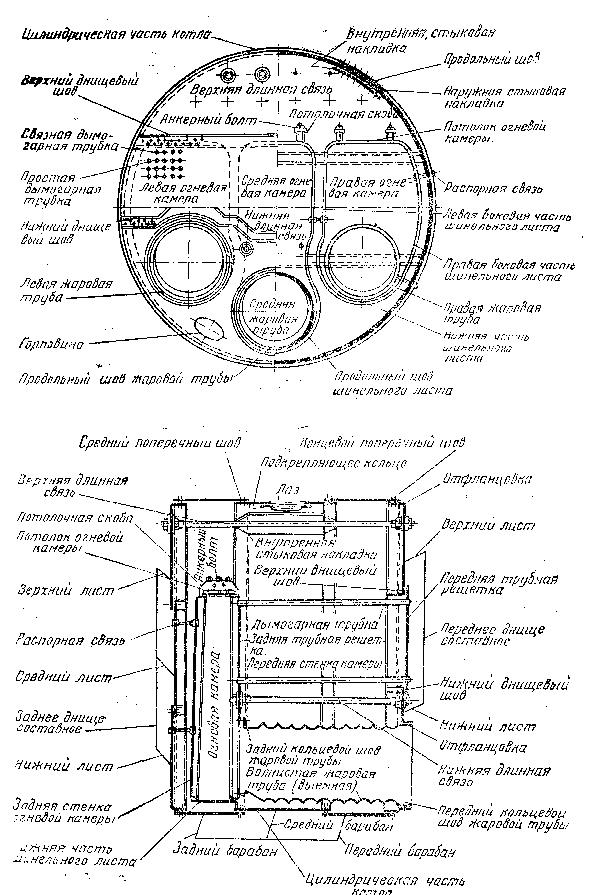
Оборотный котел. Оборотные котлы бывают с одной, двумя, тремя и даже четырьмя топками. В зависимости от этого они называются одно топочными, двух топочными и т.д.
Рисунок 1
Рассмотрим устройство и принцип работы огнетрубного оборотного котла. Как видно из рис.1, цилиндрическая часть корпуса котла состоит из трех частей (обичаек). Эти части соединены между собой заклепочными швами внахлестку. Каждая обичайка цилиндрической формы согнута из стального листа; края листа соединены между собою впритык заклепочным швом с двумя накладками.
Для внутреннего осмотра и ремонта котла вверху цилиндрической части имеется лаз, а на переднем днище размещены две горловины для очистки котла от шлама и грязи.
Внутри котла расположены три жаровые трубы, имеющие волнистые стенки. Передними прямыми концами жаровые трубы соединены при помощи заклепочных швов с отбуртованными фланцами переднего днища.
Передняя и задняя стенки огневой камеры имеют отбуртованные кромки, которыми они соединяются с шинельным листом. Верхняя часть шинельного листа называется потолком или не6ом огневой камеры. Выше жаровых труб расположено несколько рядов дымогарных трубок. Трубки закреплены в своих гнездах при помощи развальцовки.
Части переднего днища и передних стенок огневых камер, в которых крепятся концы дымогарных трубок, называются трубными решетками.
Передние и задние днища котла стягиваются длинными связями с резьбой на концах, на которые навертываются гайки. Короткие или распорные связи предназначены для соединения баковых частей шинельных листов между собой и с цилиндрической частью котла, задних стенок огневых камер с задним днищем и, наконец, для скрепления упорных скоб с потолками огневых камер. В последнем случае связи называются анкерными болтами.
Если котел работает на угле, то в каждой жаровой трубе, несколько ниже ее осевой линии, размещается колосниковая решетка (на чертеже не показана), которая делит пространство внутри топки на две части: топочное пространство над колосниковой решеткой, в котором происходит сгорание выделяющихся из слоя топлива газообразных продуктов, и поддувало или зольник, — под колосниковой решеткой.
Площадь колосниковой решетки равна произведению ее длины на ширину. Площадь колосниковой решетки, а также объем топочного пространства являются важнейшими элементами эксплуатационной характеристики котла, так как дают возможность судить о количестве сжигаемого топлива в час.
При работе котла уголь забрасывается на колосниковую решетку и на ней сгорает. Получаемые в результате сгорания угля дымовые газы вследствие тяги, создаваемой естественным или искусственным путем, проходят по жаровой трубе и попадают в огневую камеру, а отсюда, изменив свое направление на обратное, проходят через дымогарные трубки и выходят через дымовую коробку в трубу.
Объем топок, огневых камер и дымогарных трубок, заполненный во время работы котла движущимися горячими дымовыми газами, называется газовым пространством котла.
Поверхность котла, омываемая с одной стороны горячими газами, а с другой — соприкасающейся с нею водой, называется поверхностью нагрева котла, т.е. поверхностью, через которую передается воде тепло горячих газов.
Размеры поверхности нагрева подсчитываются со стороны, омываемой газами.
Котел заполняется водой всегда выше наивысшей точки поверхности нагрева. Высота уровня заполнения котла водой устанавливается правилами Морского Регистра РФ. Согласно этим правилам, высота наинизшего допускаемого уровня воды в котле над наивысшей точкой поверхности нагрева допускается: при внутреннем диаметре котла 2,5 м и более — не менее 175 мм, при внутреннем диаметре когда менее 2,5 м, но не менее 1,5 м—не менее 150 мм.
Для паровых котлов диаметром 1,5 м и менее высота наинизшего допускаемого уровня воды не может быть менее 100 мм над наивысшей точкой поверхности нагрева.
Указанные высоты наинизшего допускаемого уровня воды должны сохраняться и при крене судна до 4°.
Поверхность уровня воды в котле, называемая зеркалом испарения, делит пространство котла на водяное и паровое.
Поверхность зеркала испарения и паровой объем также являются важными элементами характеристики котла, так как определяют степень влажности пара. Водяной объем определяет аккумулирующую способность котла, т. е. способность сохранять давление пара и безопасный уровень воды при колеблющейся нагрузке.
Паровой объем влияет на степень сухости пара.
Для повышения сухости пара применяются так называемые сухопарники.
Устройство комбинированных и особенно водотрубных котлов отличается от описанного выше устройства огнетрубных оборотных котлов только в части конструктивного выполнения, а принцип работы — превращение химической энергии топлива в тепловую энергию пара — полностью сохраняется.

ХАРАКТЕРИСТИКА ОГНЕТРУБНЫХ КОТЛОВ
Огнетрубные котлы обладают следующими особенностями.
1. Имеют сравнительно большой вес металла, приходящийся на 1 м² поверхности нагрева и составляющий: для односторонних оборотных котлов 185—230 кг/м², для двухсторонних 155—165 кг/м² и для пролетных 90—125 кг/м². Больший вес односторонних оборотных котлов объясняется большим диаметром по сравнению с пролетными котлами, а, следовательно, и большей толщиной листа бочки котла, так как толщина бочки котла прямо пропорциональна его диаметру и давлению и обратно пропорциональна прочности металла котла.
2. Параметры вырабатываемого котлом пара низки. Котлы не строят на давление, превышающее 16—18 атм. Объясняется это тем, что, например, диаметр бочки трех топочного котла в зависимости от поверхности нагрева берется 3500 — 4500 мм, поэтому при давлении 18 атм. толщина стенки бочки доходит до 45 мм. Бочка такой толщины сложна в изготовлении и очень тяжела. Температура перегрева пара в огнетрубном котле не превышает 320°С.
3. Низки значения удельной паропроизводительности, под которой понимают количество пара в кг, снимаемого с 1 м² поверхности нагрева в час.
Низкие значения удельной паропроизводительности и максимальной поверхности нагрева ограничивают область применения этих котлов судовыми силовыми установками небольшой мощности, так как установка большой мощности потребовала бы применения большого количества котлов.
4. Подъем пара в огнетрубных котлах должен производиться медленно и, во всяком случае, в течение не менее 10 — 12 часов, а охлаждение — в течение 16—20 часов. Объясняется это плохой циркуляцией воды в котле и, кроме того, большим количеством воды, приходящейся на 1 м² поверхности нагрева. Так, для оборотных односторонних котлов эта величина составляет 100 — 125 кг и для двухсторонних котлов 70—80 кг на 1 м² поверхности нагрева,
Паропроизводительность огнетрубных котлов зависит от конструкции котла и вида топлива (табл. 1).
5. Большая жесткость соединения; отдельных частей котла, что делает их особо чувствительными к резким изменениям температуры, вызывая течь чаще всего в соединениях трубок с трубными решетками.
6. Большой водяной объем котлов делает их опасными в случае взрыва.
Под взрывом следует понимать такой случай нарушения целости стенки парового котла (разрыв жаровой трубы, огневой камеры или корпуса), при котором происходит мгновенное выравнивание давления внутри котла с внешним атмосферным давлением. При взрыве давление внутри котла снижается до атмосферного, а вся заключающаяся в воде теплота пойдет на мгновенное превращение части котловой воды в пар. Образование большого количества пара влечет за собой дальнейшее мгновенное разрушение котла, что может привести к гибели людей и судна.
Силу взрыва можно представить себе из рассмотрения следующего примера: при взрыве котла вследствие падения давления до атмосферного каждым килограммом воды высвобождается количество тепла, равное
Q = i — 100 ккал/кг,
где i—теплосодержание кипящей воды при котельном давлении в ккал/кг
100 ккал/кг - то же при атмосферном давлении.
Это тепло Q при давлении 13—15 атм. составит около 100 ккал/кг. Для испарения же 1 кг воды, нагретой до 100°С, при атмосферном давлении необходимо затратить 540 ккал/кг. Таким образом, тепло, высвобождающееся примерно 5,5 кг воды, достаточно для образования 1 кг пара, объем которого будет почти в 1700 раз больше объема 1 кг воды.
Очевидно, чем больше запас воды в котле, тем больше получится пара и тем больше будет сила взрыва.
7. Особенности конструкции создают трудности внутреннего осмотра и очистки от накипи отдельных элементов поверхности нагрева котлов, как, например, шинельных листов и задних стенок огневых камер. В результате плохой очистки эти части перегреваются, выпучиваются и дают трещины.
В таблице 1 указаны некоторые характерные данные огнетрубных котлов.
К числу положительных сторон огнетрубных оборотных котлов необходимо отнести:
а) низкую влажность вырабатываемого пара благодаря большому паровому пространству и умеренному паронапряжению зеркала испарения, т. е. количеству пара в кг в час, приходящегося на 1 м² зеркала испарения;
б) высокую аккумулирующую способность (.незначительность колебания давления пара и нормального уровня воды даже при резких изменениях нагрузки), что объясняется большим водяным объемом котла;
в) малую чувствительность к качеству питательной воды из-за малой тепловой напряженности поверхности нагрева;
г) простоту обслуживания.
Таблица 1.
Тип котла | Тяга | Отн. пов-ти нагрева к пов-ти колосниковой решетки | Съем пара с 1 м² поверхности нагрева в кг/час  уголь мазут |  | Кол-во сжигаемого угля на 1 м² колосниковой решетки кг/час | Кол-во сжигаемого мазута на 1 м² пов-ти нагрева в кг/час
Цилиндрический оборотный | Естественная  Искусственная | 25-35  35-43 | 20-23  23-25 | 23-25  25-28 | 75-90  90-120 | 1-2  2-3
Цилиндрический пролетный | Естественная  Искусственная | 28-30  35-40 | 20-25  25-28 | 25-30  28-32 | 75-90  90-120 | 2-3  3-4

Наибольшее распространение получили в качестве главных судовых котлов двух топочные и трех топочные оборотные котлы с поверхностью нагрева от 45 до 180 м² для первых и от 130 до 240 м² для вторых.
Четырех топочные котлы, имеющие поверхность нагрева выше 250 м², встречаются редко, что объясняется трудностью обслуживания высоко-расположенных крайних топок.
При необходимости иметь в одном цилиндрическом котле с обратным ходом пламени поверхность нагрева 400 — 600 м², что не может быть достигнуто даже в четырех топочных котлах, применяют двухсторонние котлы, устройство которых понятно из рис. 2.
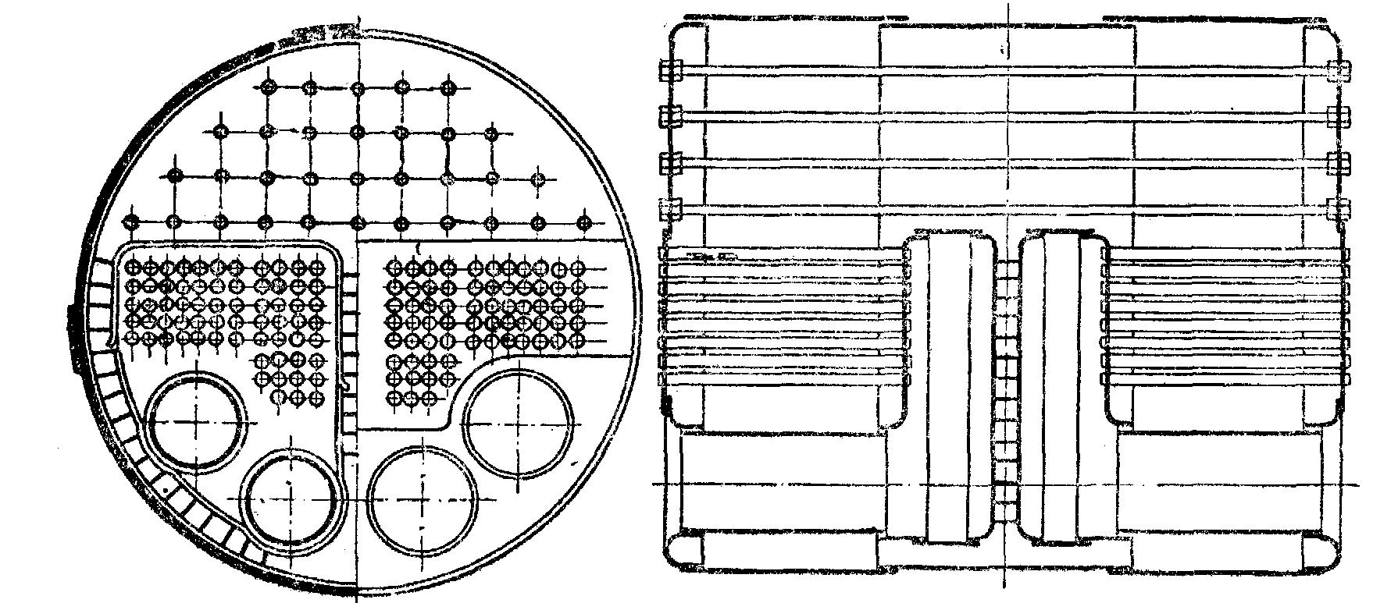
Рисунок 2
Двухсторонние котлы по своей конструкции представляют как бы сдвоенные односторонние котлы без задних днищ, что несколько уменьшает их относительный вес. Иногда уменьшению веса когда способствует также наличие общей огневой камеры для двух рядом расположенных или двух противоположных жаровых труб.
Пролетный котел. Отличие пролетного котла от оборотного заключается в том, что в пролетном котле направление движения продуктов горения в газовом пространстве не изменяется. Это обстоятельство смазывается и на габаритных размерах котла, которые отличаются большой длиной при сравнительно небольшом диаметре цилиндрической части.
Отдельные детали пролетного и оборотного котлов конструктивно отличны, что определяется различием габаритных размеров. Так, например, передние днища пролетных котлов (благодаря незначительному диаметру) делают выпуклыми, что увеличивает их прочность; для подкрепления днищ применяются листовые связи, что диктуется большой длиной корпуса, доходящего до 6 м и более.
Пролетные котлы строится с поверхностью нагрева до 200 м² и находят применение в стационарных установках, а также на речных судах. На транспортных судах морского флота, где предъявляются более жесткие требования к габаритам помещения по длине и ширине, нежели по высоте, пролетные котлы применения не получили.

ОПИСАНИЕ ЧАСТЕЙ ОГНЕТРУБНЫХ КОТЛОВ
1. Корпус огнетрубного котла
Корпус котла состоит из цилиндрической бочки, переднего и заднего днищ (рис. 1).
Бочка корпуса в зависимости от длины котла и ширины листов выполняется из одной или нескольких обичаек. При этом, если бочка состоит из трех обичаек, крайние делаются одинакового диаметра, большего, чем диаметр средней обичайки.
Каждая обичайка изготовляется из одного или двух листов в зависимости от длины листов и диаметра котла.
Соединение концов листов одной и той же обичайки, а также отдельных обичаек между собой и с днищами осуществляется заклепочными или сварными швами.
Сварные продольные я поперечные швы бочки выполняются встык с V- или Х-образной разделкой кромок.
Продольные заклепочные швы обычно выполняются встык с двумя накладками. Располагаются швы либо только в паровом, либо в водяном пространстве котла. При наличии нескольких барабанов продольные швы обязательно смещают друг относительно друга.
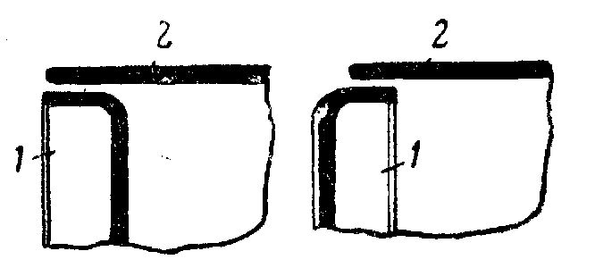
Поперечные заклепочные швы выполняются внахлестку.
Днища изготовляются плоскими. Исключение составляют передние днища пролетных котлов, выполняемые иногда выпуклыми. Днища при помощи отфланцованных кромок соединяются с бочкой по одному из способов, указанных на рис. 3, где 1 — днище котла, а 2 — бочка котла.
Рисунок 3

2. Лазы и горловины
Лазы и горловины служат для очистки котла от накипи и грязи, а также для доступа в котел при внутреннем освидетельствовании и ремонте. Лазы делаются овальной формы. Назначение лазов определяют их минимальные размеры в 280 Х 380 мм, обеспечивающие проникновение внутрь котла человека. Горловины имеют соответственно меньшие размеры.
Лазы размещаются обычно на бочке котла, причем их малая ось должна быть параллельна продольной оси котла, чем достигается минимальное ослабление бочки в продольном направлении. Горловины размещаются в нижней части днища.
Для укрепления ослабленной вырезом стенки бочки место выреза подкрепляется кольцом, иногда для жесткости имеющим отфланцовку (рис. 4)
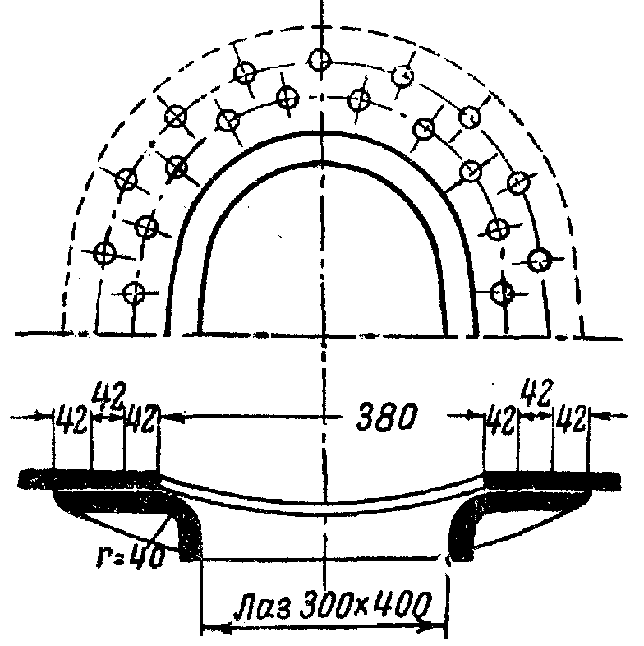
Кольца жесткости крепятся с внутренней поверхности бочки, благодаря чему при неплотности прокладки разъеданию паром подвергается только поверхность прилегания кольца, смена которого не является сложной. В ином случае будет иметь место разъедание листа бочки, устранение которого более сложно. Независимо от конструкции крышек лазов и горловин (штампованные, склепанные из двух листов и т. д.) они ставятся изнутри котла. Испытывая давление пара, они плотно прижимаются непосредственно к кольцу или к кромке отфланцовки. При этом ширина плоскости прилегания должна быть не менее 15 мм.
Рисунок 4
Крышки лазов и горловин имеют большие размеры, чем отверстия, которые они перекрывают. Крышки овальной формы заводятся внутрь котла через свои же отверстия.
В качестве прокладок под крышки горловин употребляют специальную прокладку—люковую ленту.
Выбор толщины прокладки должен быть сделан после осмотра состояния прилегающих поверхностей крышки и кольца, плохое состояние которых заставляет увеличивать толщину прокладки. Однако при этом нужно помнить, что наиболее тонкие прокладки являются одновременно и наиболее прочными.
Перед постановкой прокладки на место её смачивают водой с обеих сторон и покрывают графитом либо пропитывают прографиченным салом или олифой.
Углубление в лазовой крышке, предохраняющее прокладку от выбивания, должно быть перед постановкой новой прокладки тщательно очищено от остатков старой.
Плотность прилегания крышек горловин и лазов достигается равномерной затяжкой гаек, навертываемых на шпильки, завинченные одним концом в крышку лаза и расклепанные там. Другие концы этих шпилек проходят (после постановки крышки на место) через отверстия в скобах, воспринимающих усилие затяжки и передающих его на корпус котла. Равномерная затяжка гаек является обязательным условием во избежание перекоса крышки горловины или лаза, вызывающего пропаривание в начале действия котла.

3. Жаровые трубы
Число жаровых труб котла в зависимости от поверхности нагрева и диаметра бочки изменяется от 1 до 4 в одностороннем котле и от 4 до 8 в двухстороннем. Топки применяются как гладкие, так и волнистые.
Жаровые трубы испытывают напряжения, (возникающие во время постройки котла, а также от давления пара и воды и, наконец, от собственного веса, вызывающего изгиб. Однако наибольшими являются тепловые напряжения вследствие различия температур топки и бочки, вызывающие сжатие первой и растяжение последней, Волнистые трубы более устойчивы против наружного давления и более эластичны в продольном направлении, нежели гладкие. Благодаря этому уменьшается опасность нарушения швов, соединяющих топку с передним днищем и огневой камерой. При одинаковых диаметрах волнистые трубы (принимается средний диаметр) имеют поверхность нагрева на 8—14% больше, чем гладкие трубы.
Гладкие жаровые трубы при длине более 1000 мм изготовляются из нескольких звеньев, соединение которых раньше производили при помощи колец жесткости (рис. 5). В настоящее время этот, способ соединения заменен более совершенным, состоящим в том, что смежные звенья соединяются приваренными к их кромкам кольцами. Такие кольца вырезаются из волнистой трубы.
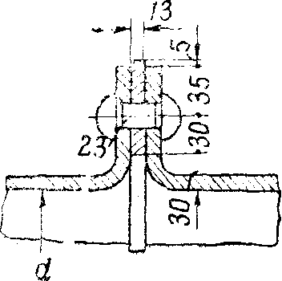
Рисунок 5
Волнистые жаровые трубы, независимо от длины, которая достигает 2,5 м, выполняются из одного звена.
Большое распространение получили так называемые волнистые топки, имеющие одинаковые выступы и углубления, отстоящие друг от друга на расстоянии около 200 мм (рис. 6).
Интерес представляет топка с сальниковым креплением системы проф. М.И.Волского. Жаровая труба, удлиняясь при нагреве более

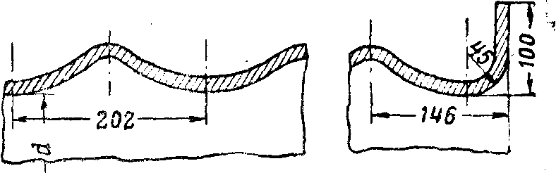
Рисунок 6
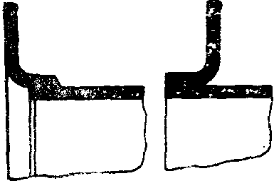
Рисунок 7

чем бочка котла, может свободно выходить через сальник, укрепленный на переднем днище котла. Это освобождает бочку котла и топки от температурных напряжений, возникающих в результате различия температур бочки и топки.
Различные способы крепления жаровых труб с передним днищем показаны на рис. 7.

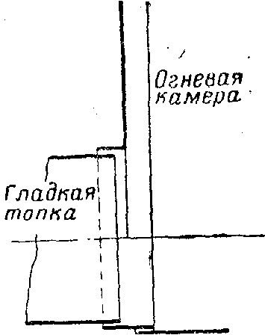
Рисунок 8
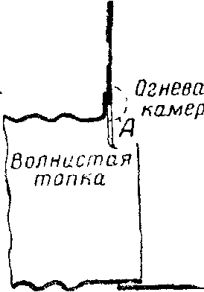
Рисунок 10
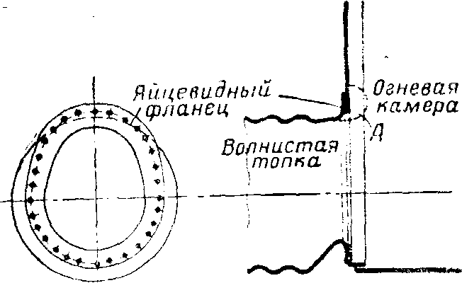
Рисунок 9

Наружный диаметр прямой цилиндрической части топки обычно больше максимального диаметра волны. Это обеспечивает выемку труб через горловину без расклепывания шва, соединяющего днище с бочкой.
Присоединение топки к передней стенке огневой камеры показано на рис. 8 и 9.
На рис. 10 показано присоединение волнистой топки, имеющей яйцевидный фланец, к передней стенке огневой камеры.
Если жаровая труба соединяется с передней стенкой огневой камеры при помощи клепки, то в таком случае топочные швы имеют двойную толщину листа, что способствует местному перегреву металла и резкому охлаждению его при открывании топочных дверец, вследствие чего здесь часто появляются трещины. Для устранения этого явления шов защищается, как это указано пунктиром (рис. 9 и 10), чугунным кольцом А полукруглого сечения, поставленным на шамотной привязке.
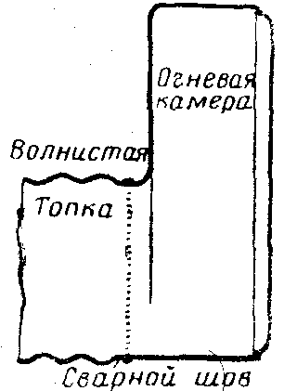
Рисунок 11
Свободным от этих недостатков является способ крепления жаровых труб при помощи сварки (рис. 11), получивший в настоящее время широкое распространение.

4. Огневые камеры
Количество огневых камер чаще всего соответствует количеству жаровых труб. Иногда четырех топочные котлы имеют общую огневую камеру для средних топок. Двухсторонние котлы имеют общую камеру для всех топок или только для противоположных и т. д. Однако постройка котлов, имеющих общие огневые камеры, является нежелательной, так как чистка колосниковой решетки либо забрасывание угля в одной топке ухудшает горение в остальных, имеющих с ней общую камеру, что вызывает падение давления пара.
Огневая камера является дополнительным топочным объемом, и в ней происходит дожигание газов, поступающих сюда из жаровой трубы. Длина огневой камеры делается не менее 600 — 700 мм, что диктуется необходимостью иметь достаточно места для производства работ внутри камеры. К таким работам относятся развальцовка дымогарных трубок, чеканка швов и т. д.
Передняя стенка огневой камеры, так же как и задняя, изготовляется из одного листа.
Задняя стенка имеет уклон в сторону камеры для облегчения отделения от нее пузырьков пара и улучшения циркуляции (рис. 1).
5. Котельные связи
Для укрепления плоских стенок котла применяются различные связи. Плоские днища подкрепляются длинными связями, представляющими собой стержни круглого сечения, имеющие на утолщенных концах нарезку 9 ниток на 25,4 мм.
Длинные связи бывают с различными и одинаковыми диаметрами нарезанных концов. Концы связей ввертываются в нарезанные отверстия в днищах (рис. 12), иногда подкрепленных в этих местах приклепанными или приваренными накладками.
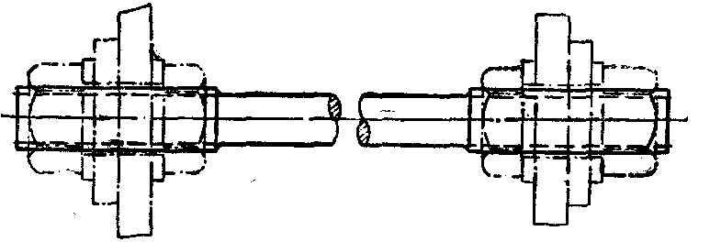
Рисунок 12
Нарезки отверстий в днищах при различном их диаметре имеют также одинаковый шаг и служат продолжением одна другой. Нарезаются эти отверстия одновременно специальными длинными метчиками. Связи закрепляются гайками с шайбами, поставленными с внутренней и наружной стороны каждого конца.
Диаметр длинных связей колеблется от 38 до 80 мм. Короткие связи соединяют задние плоские стенки огневых камер с задним днищем, шинельные листы — с бочкой котла, а также плоские стенки огневых камер между собой.
Короткие связи ввинчиваются в соединяемые листы, и головки их расклепываются (рис. 13), либо на концы связей навинчиваются гайки с шайбами. Форма шайбы определяется поверхностью прилегания. Так, например, для соединения стенки огневой камеры с задним днищем котла шайбы имеют форму плоскую и клиновую (рис. 14).
Рисунок 14
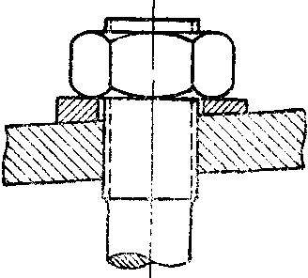
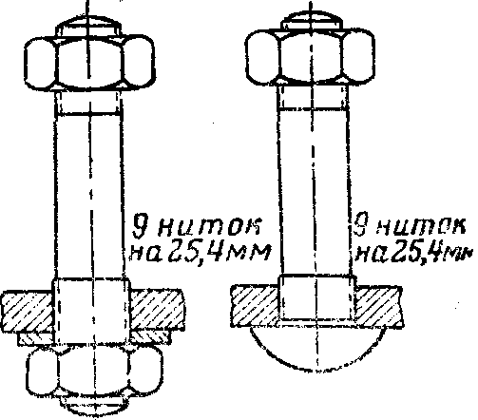
Рисунок 13
В последнее время получила значительное распространение электроприварка коротких связей. Исследования показали, что вварные связи обладают прочностью на разрыв, не меньшей, чем нарезные связи.
О несомненных преимуществах этого способа соединения свидетельствует опыт длительной эксплуатации ряда котлов, у которых всё короткие связи приварены. Приварка связей допускается только с разрешения Морского Регистра.
Подкрепление нёба огневых камер осуществляется при помощи:
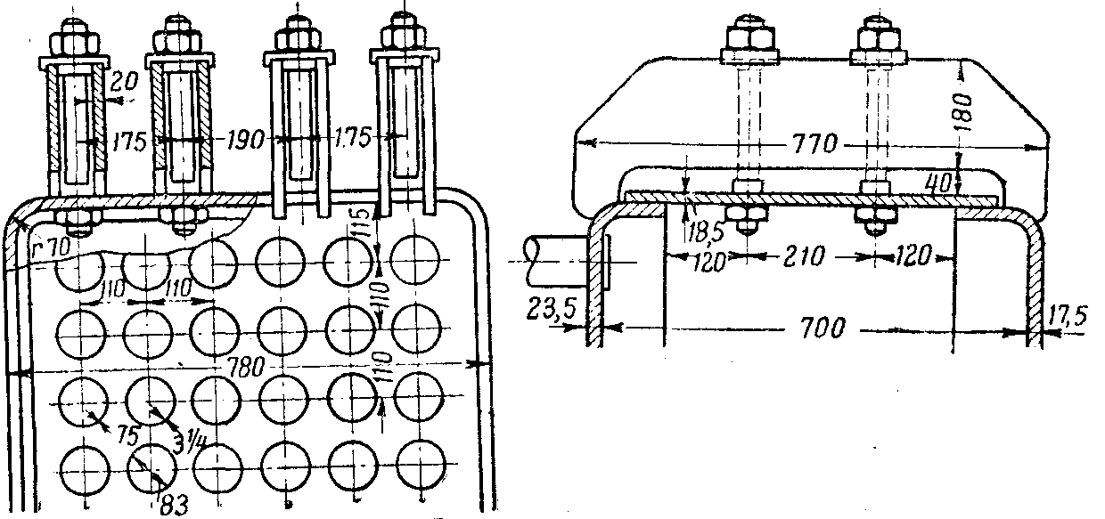
Рисунок 15
а) анкерных скоб (рис. 15), б) подвесных скоб (рис. 16).
Подвесные скобы соединяются с бочкой котла одной или двумя тягами на шарнирах, которые и воспринимают напряжения от изгиба, испытываемого потолком камеры. Это крепление сложно, загромождает внутреннее пространство котла, затрудняет осмотр и чистку, а поэтому применяется только в случае невозможности достаточно прочно подкрепить потолок одними анкерными скобами.
6. Дымогарные трубки
Дымогарные трубки являются основной частью поверхности нагрева котла, так как воспринимают тепло дымовых газов и передают его воде. В зависимости от назначения трубки делятся на простые и связные; Связные трубки одновременно служат также для подкрепления плоских трубных решеток.
Для изготовления дымогарных трубок как простых, так и связных применяются сварные или цельнотянутые трубы из мягкой стали. Дымогарные трубки, в зависимости от условий их работы, применяются разного наружного диаметра, а именно:
а) при искусственной тяге—от 51 до 63 мм;
б) то же, при наличии пароперегревателя в трубках—от 70 до 76 мм;
в) при естественной тяге и наличии перегревателя — от 83 до 89 мм.
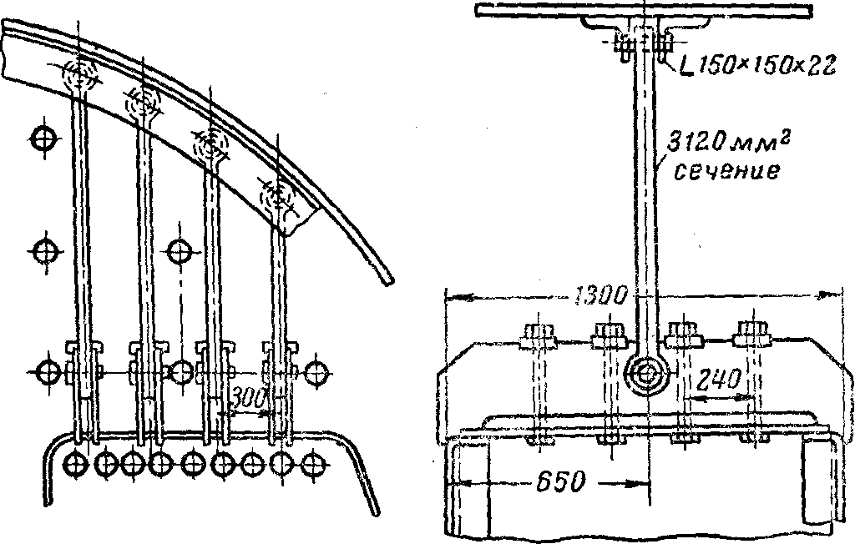
Рисунок 16

В зависимости от давления пара толщина стенок труб изменяется:
простых — от 2,5 до 4,5 мм,
связных — от 5,0 до 9,5 мм.
Простые дымогарные трубки в отверстиях трубных решеток крепятся при помощи развальцовки. В целях удобной заводки и выемки трубок, особенно при наличии на них накипи, отверстия в передней трубной решетке делают на 2 — 3 мм больше наружного диаметра трубки. Для развальцовки конца трубки в передней решетке, имеющей больший диаметр отверстия, конец трубки раздается при нагреве до светло-красного цвета. После раздачи концов трубы должны обязательно подвергаться отжигу и медленному охлаждению в нагретом песке.
Кроме развальцовки дымогарных трубок с разрешения Морского Регистра применяется приварка концов трубок к трубным решеткам, что дает очень хорошие результаты, так как приваренные трубки более надежны в работе.
Связные трубки крепятся в трубных решетках на резьбе. Концы трубок осаживают, чтобы исключить ослабление трубки нарезкой. При этом, так же как и у простых трубок, передний конец делается большего диаметра.
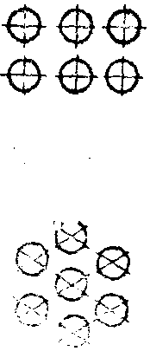
Рисунок 17
С целью предохранения от обгорания концы дымогарных трубок, выходящие в огневую камеру, иногда отбуртовывают.
Дымогарные трубки устанавливаются с небольшим подъемом в сторону передней решетки (обычно 20 мм на 1 м длины) с целью облегчения выхода продуктов сгорания.
Взаимное расположение трубок можно выполнить по одному из способов, указанных на рис. 17.
Наиболее рациональным с эксплуатационной точки зрения является цепное расположение, удобное для очистки от накипи и создающее благоприятные условия для подъема пузырьков пара.
Общая поверхность нагрева дымогарных трубок составляет около 75-85% полной поверхности нагрева котла. В то же время их удельная нагрузка составляет всего 7 - 12 кг/м² пара в час, поэтому вполне естественно стремление улучшить теплоотдачу от газов к стенке трубок.

Курсовая работа на тему:
Огнетрубные парогенераторы

Владивосток
2001

